Техническое задание на закупку спортивного и туристического инвентаря для спортклуба КРСУ

Наименование товара | Единица измерения | Количество | Стоимость
Мяч баскетбольный  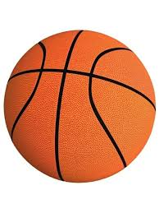 | Штука | 5

Характеристика товара (Мяч баскетбольный)
Наименование характеристики | Значение характеристики
Назначение баскетбольного мяча | Мяч предназначен для игры в баскетбол
Наименование показателя | Размер мяча
 | 7
Длина окружности по диаметральному сечению, мм | 750—770
Масса, г | 580—620
Основной материал покрытия | Натуральная кожа, синтетическая кожа, резина.
Внутренняя камера | Латекс или бутил
Армирование | Нейлон или полиэстер
Швы | Прошивка прочными синтетическими нитями, устойчивая к износу
Поверхность | Текстурированная для лучшего сцепления с руками
Цвет | Стандартный оранжевый с черными полосами
Технические требования | ГОСТ Р 59378—2021
Сферичность | Мяч должен иметь форму геометрической сферы. Отклонение от сферы не может превышать 2 % от размера диаметра
Высота отскока | Потеря кинетической энергии при ударе мяча о поверочную плиту должна находиться в пределах 35 %—45 %
Потеря давления | При избыточном внутреннем давлении в мяче 63 кПа не допускаются потери более 5 % от первоначального давления через 72 ч
Стабильность технических характеристик мячей | После проведения испытаний мячи должны сохранять форму, размер, давление. Швы и воздушные клапаны должны остаться неповрежденными. Допускаются минимальные потери давления, изменения сферичности и размеров окружности не более 2 % от первоначальных значений
Баланс мячей | Центр тяжести мяча должен совпадать с геометрическим центром сферы. Отклонение от прямолинейной траектории при свободном качении — не более 5 см
Методы испытаний | ГОСТ Р 59378—2021
Маркировка и упаковка | На мячи или индивидуальную упаковку наносят маркировку стойкой краской
 | Логотип производителя, информация о размерах и материалах.
Требования к маркировке | ГОСТ Р 59378—2021
Приемка | ГОСТ Р 59378—2021
Транспортирование и хранение | ГОСТ Р 59378—2021

Наименование товара | Единица измерения | Количество | Стоимость
Мяч футбольный  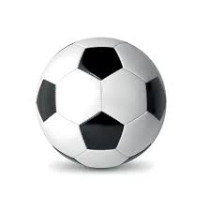 | Штука | 5

Характеристика товара (Мяч футбольный)
Наименование характеристики | Значение характеристики
Назначение футбольного мяча | Мяч предназначен для игры в футбол
Общие требования | Мячи должны соответствовать требованиям настоящего стандарта, технологической и конструкторской документации.
Основные параметры и размеры | Длина окружности по диаметральному сечению — от 68 до 70 см
 | Масса — 420—450 г
Сферичность | Мяч должен иметь форму геометрической сферы. Отклонение от сферы — не более 2 % от величины диаметра
Отскок мяча | Потеря кинетической энергии при ударе мяча о поверочную плиту — не более 45 %
Потеря давления | При избыточном внутреннем давлении 110 кПа мяч не должен терять более 5% от первоначального значения давления через 72 ч.
Стабильность технических характеристик мячей | После проведения испытаний мячи должны сохранять форму, размер, давление, а швы и воздушные клапаны — оставаться неповрежденными. Допускаются потери давления, изменения сферичности и размеров окружности не более 2 % от первоначальных значений.
Баланс мячей | Центр тяжести мяча должен совпадать с геометрическим центром сферы. Отклонение от прямолинейной траектории при свободном качении — не более 5 см
Методы испытаний | ГОСТ Р 59377-2021
Маркировка и упаковка | Мяч должен быть упакован в защитную упаковку для предотвращения механических повреждений во время транспортировки.
 | На мячи или индивидуальную упаковку наносят маркировку стойкой краской
Требования к маркировке | ГОСТ Р 59377-2021
Приемка | ГОСТ Р 59377-2021
Транспортирование и хранение | ГОСТ Р 59377-2021
Основной материал покрытия | Полиуретан, поливинилхлорид, натуральная кожа
Внутренняя камера | Латекс или бутил
Армирование | Нейлон или полиэстер
Швы | Ручная или машинная прошивка прочными синтетическими нитями или термосклеенные панели (в случае бесшовных мячей)

Наименование товара | Единица измерения | Количество | Стоимость
Мяч волейбольный  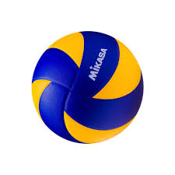 | Штука | 5

Характеристика товара (Мяч волейбольный)
Наименование характеристики | Значение характеристики
Назначение волейбольного мяча | Мяч предназначен для игры в волейбол
Общие требования | Мячи должны соответствовать требованиям настоящего стандарта, технологической и конструкторской документации.
Основные параметры и размеры | Длина окружности по диаметральному сечению — от 65 до 67 см
 | давление — от 294,3 до 318,82 гПа
 | масса — от 260 до 280 г
Сферичность | Мяч должен иметь форму геометрической сферы. Отклонение от сферы не может превышать 2 % от размера диаметра
Стабильность технических характеристик мячей | После проведения испытаний мячи должны сохранять форму, размер, давление. Швы и воздушные клапаны должны остаться неповрежденными. Допускаются минимальные потери давления, изменения сферичности и размеров окружности не более 2 % от первоначальных значений.
Методы испытаний | ГОСТ Р 70398-2022
Маркировка и упаковка | Мяч должен быть упакован в защитную упаковку для предотвращения механических повреждений во время транспортировки.
 | На мячи или индивидуальную упаковку наносят маркировку стойкой краской
Требования к маркировке | ГОСТ Р 70398-2022
Приемка | ГОСТ Р 70398-2022
Транспортирование и хранение | ГОСТ Р 70398-2022
Основной материал покрытия | Синтетическая кожа (полиуретан), резина или натуральная кожа
Внутренняя камера | Латекс или бутил
Армирование | Нейлон или полиэстер
Швы | Термосклеенные панели или ручная прошивка прочными синтетическими нитями

Наименование товара | Единица измерения | Количество | Стоимость
Теннисные настольные ракетки  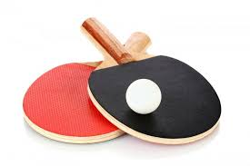 | Пара (2) | 10 пар

Характеристика товара (Теннисные настольные ракетки)
Наименование характеристики |  | Значение характеристики
Назначение теннисной настольной ракетки |  | Ракетка для настольного тенниса
Вес |  | От 150 до 200 г
Размер | Длина | 25-27 см (включая ручку)
 | Ширина | 15-16 см
Толщина основания |  | 5-7 мм
Ручка |  | Форма может быть анатомической, конической, прямой или расклешенной в зависимости от требований
Материалы |  | Основа (деревянное основание): многослойный фанерный материал, включающий от 5 до 7 слоев натурального дерева (например, липы, сосны или клёна) или комбинации дерева и синтетических волокон (например, карбон)
Накладки |  | Губчатый материал из пористой резины толщиной 1,5-2,5 мм
 |  | Верхний слой накладок должен быть выполнен из гладкой или шершавой резины (гладкая, антиспин или шипы)
Требования к качеству |  | Прочность конструкции, устойчивость к деформации
Упаковка |  | Ракетка должна быть упакована в защитную упаковку для предотвращения повреждений
Маркировка |  | На упаковке и самой ракетке должна быть маркировка производителя, описание материалов и характеристик

Наименование товара | Единица измерения | Количество | Стоимость
Мячи для настольного тенниса  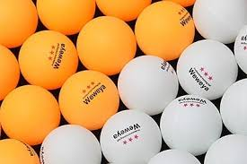 | Штука | 30

Характеристика товара (Мячи для настольного тенниса)
Наименование характеристики | Значение характеристики
Назначение мячей для настольного тенниса | Мячи для игры в настольный теннис
Вес | 2,7 г
Диаметр | 40 ± 0,5 мм
Форма | Идеально сферическая, отклонения от сферы не должны превышать 0,15 мм
Текстура поверхности | Матовая поверхность без блеска для лучшего контроля
Основной материал | Белый или оранжевый
Поверхность | Гладкая и матовая, без швов или с минимальными швами
Технические характеристики | Отскок
 | Мяч должен отскакивать на высоту 23-26 см при падении с высоты 30,5 см на стальной блок
Долговечность | Мяч должен выдерживать как минимум 1000 ударов ракеткой без значительных изменений формы или повреждений
Устойчивость к деформации | Мяч должен сохранять свою форму после длительного использования и быть устойчивым к ударам
Твердость | Обеспечивать стабильный отскок и быть устойчивым к механическим повреждениям
Упаковка | Мячи должны поставляться в защитной упаковке (коробки или тубусы), чтобы предотвратить механические повреждения во время транспортировки и хранения
Маркировка | Упаковка должна содержать информацию о размере, весе

Наименование товара | Единица измерения | Количество | Стоимость
Сетки для тенниса  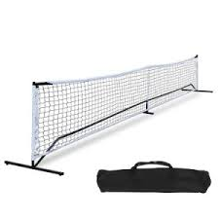 | Штука | 5

Характеристика товара (Сетки для тенниса)
Наименование характеристики |  | Значение характеристики
Назначение сетки для настольного тенниса |  | Сетка для настольного тенниса, предназначенная для игры в настольный теннис
Размер | Длина | 183 см, что соответствует стандартной ширине теннисного стола
 | Высота | 15,25 см
Толщина нити |  | Не менее 0,6 мм для прочности и долговечности
Конструкция |  | Стандартная сетка с равномерным плетением и квадратными ячейками
Крепление |  | Система крепления должна быть надежной, обеспечивающей плотное натяжение сетки без провисаний. Возможны варианты крепления с зажимами, зацепами или винтовыми фиксаторами. Крепление должно быть простым в использовании, позволяющим быстро установить или снять сетку
Материал сетки |  | Нейлон, полиэстер или другая износостойкая синтетическая ткань
Материал креплений |  | Металлические или пластиковые стойки с антикоррозийным покрытием для долговечности. Крепления для установки сетки на стол должны быть выполнены из прочного пластика или металла
Кант сетки |  | Верхняя часть сетки должна быть укреплена текстильной или синтетической лентой шириной 1,5-2 см, для обеспечения долговечности и равномерного натяжения
Упаковка |  | Сетка и стойки должны поставляться в защитной упаковке (коробки или тубусы) для предотвращения механических повреждений во время транспортировки и хранения
Маркировка |  | На упаковке должны быть указаны производитель, размер сетки, материалы, инструкция по установке
Дополнительные требования  Упаковка |  | Возможность регулировки натяжения сетки
 |  | Антикоррозийное покрытие для металлических элементов (стойки, крепления)

Наименование товара | Единица измерения | Количество | Стоимость
Теннисный стол  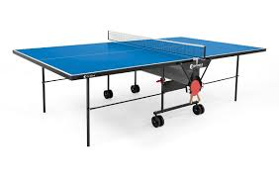 | Штука | 10

Характеристика товара (Теннисный стол)
Наименование характеристики | Значение характеристики
Назначение | Предназначен для игры в теннис
Материал столешницы | ДСП
Толщина столешницы | 16 – 19 мм
Каркас | Металлический
Тип конструкции | Складной
Длина стола | 274 см
Ширина стола | 152,5 см
Высота стола | 76 см
Поверхность стола | Матовая, однородная
Особенность поверхности | Игровая поверхность должна обеспечивать равномерный отскок мяча
Цвет | Темно-зеленый или синий
Боковая линия | Вдоль каждой кромки стола должна быть белая линия шириной 2 см
Вес | Варьируется в зависимости от материала и конструкции (от 45-70 кг)

Наименование товара | Единица измерения | Количество | Стоимость
Сетка для футбольных ворот  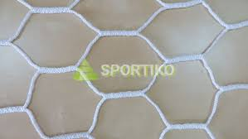 | Штука | 4 шт

Характеристика товара (Сетка для футбольных ворот)
Наименование характеристики | Значение характеристики
Назначение | Предназначена для остановки мяча во время игры в футбол
Материал | Хлопок
Толщина нити | 2,5 мм
Размер ячейки | 100 × 100 мм
Форма ячейки | Шестигранная или квадратная
Размеры | 750 × 250 × 120 см
Цвет сетки | Белый
Тип плетения | Узловое
Прочность на разрыв | Высокая прочность
Особенность сетки | Устойчивость к ультрафиолетовому излучению

Наименование товара | Единица измерения | Количество | Стоимость
Сетка для баскетбольного кольца  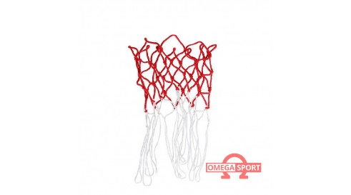 | Штука | 10 шт

Характеристика товара (Сетка для баскетбольного кольца)
Наименование характеристики | Значение характеристики
Назначение | Предназначена для игры в баскетбол
Материал | Нейлон
Ширина | 40 см
Длина | 80 см
Толщина нити | 4 – 6 мм
Размер ячейки | 4 – 6 см
Наличие креплений для кольца | Петли
Количество креплений | 12 петель
Цвет | Белый и красный
Особенности сетки | Водоотталкивающие свойства, устойчивость к ультрафиолетовому излучению

Наименование товара | Единица измерения | Количество | Стоимость
Прожектор светодиодный  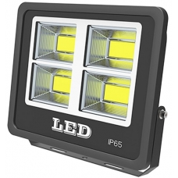 | Штука | 11 шт

Характеристика товара (Прожектор светодиодный)
Наименование характеристики | Значение характеристики
Назначение | Предназначен для освещения спортплощадок
Мощность | 150 Вт
Тип: | Светодиодный (Power Led)
Крепление | Наличие
Цвет свечения | Натуральный белый
Источник освещения | Светодиоды
Количество матриц | 4 шт
Возможность замены блоков питания | Наличие
Возможность замены матриц | Наличие
Цвет корпуса | Тёмный
Материал корпуса | Алюминий
Исполнение | Герметичный
Класс защиты | IP65
Напряжение | 220-240V
Частота | 50-60Hz
Температурный диапазон | от -40°C до +50°C

